要覧編集マニュアル -巻頭・巻末編-

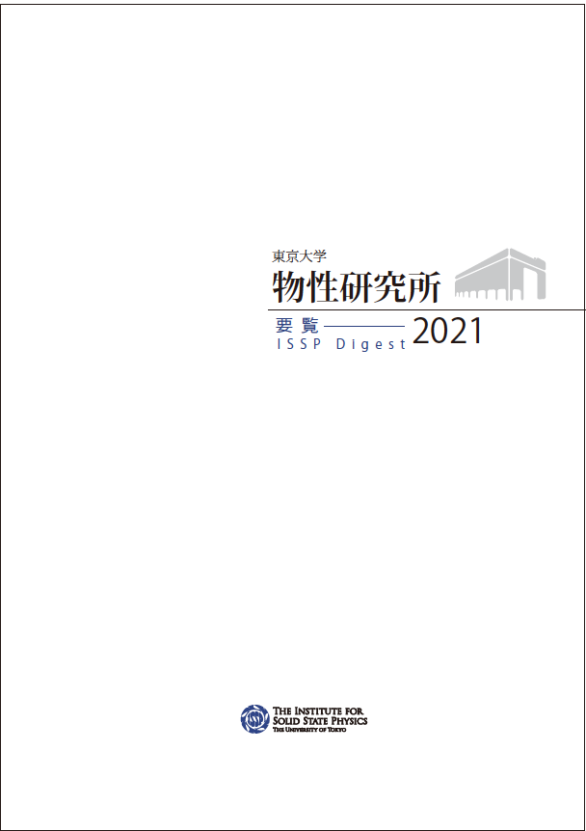

Index

1. スケジュール
2. 担当部署
3. スケジュール

要覧は年一回の発行です。前年度の実績データを5~6月に各部署で取りまとめているため、そのデータを元に編集、毎年11月初旬に行われる物性研協議会にて冊子を配布します。

　毎年６月の教授会にて、広報委員の要覧担当所員から要覧の原稿募集を発議します。以降、巻頭巻末のデータについてもp3,4の担当部署に依頼します。

　研究室ページ割振：

5月上旬に研究室ページ割り振りのための「研究室一覧」、および巻末掲載の「スタッフリスト」を総務に依頼。6月中旬までにいただく。

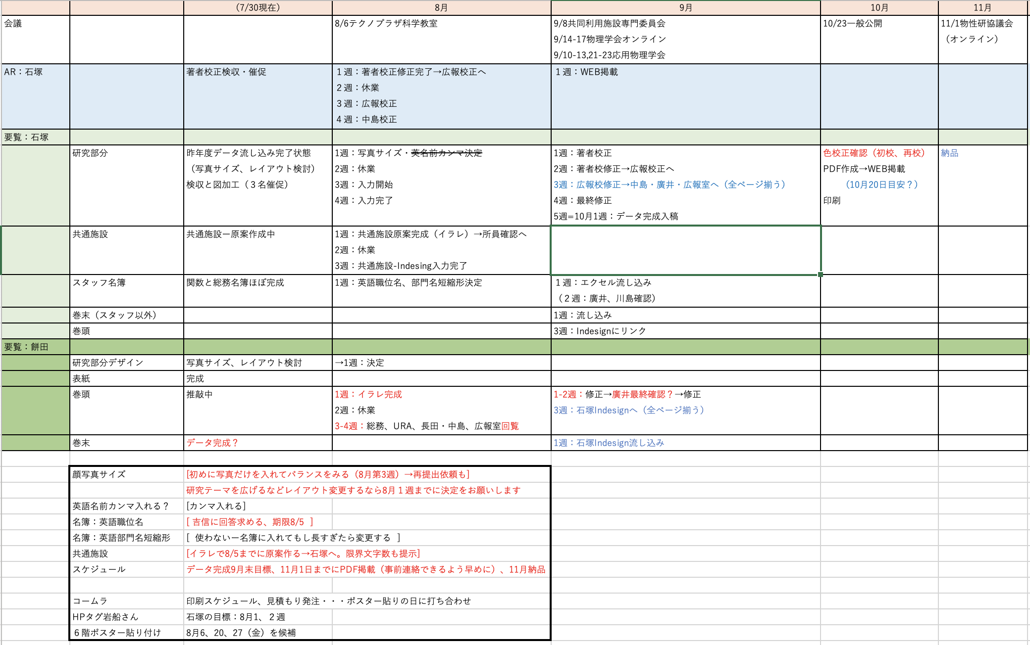

２．担当部署

|  |  |  |
| --- | --- | --- |
| 要覧ページ | 該当箇所 | 担当 |
| P2-3 はじめに | 本文 | 所長 |
| P4-5 物性研とは・未来構想 | 本文 | 企画委員会・主任者懇談会 |
| 図 | 更新内容を受けて広報室作成 |
| P6-7 沿革・年表 | 追加の有無確認 | 総務 |
| P8 組織 | 組織図の更新 | 総務 |
| 教職員数 | 総務 |
| P9 運営 | 総支出額 | 予算決算 |
| P10 研究 | 本文、強みの項目 | 所長 |
| 強みの内容 | 各分野の教員  （低温：山下、高圧：上床、強磁場：松田、光電子分光：近藤・岡﨑） |
| P11 研究 | 大型プロジェクト研究 | 予算決算 |
| 連携研究機構 | 総務 |
| 論文数 | URA |
| 産学連携件数と寄附金 | 予算決算 |
| P12 共同利用 | 物質合成・評価施設 | 担当所員 |
| 中性子、強磁場、軌道放射、スパコン | 担当所員（山室、松田、原田、川島） |
| 課題数・受入人数 | 共同利用係 |
| 短期研究会・WSの件数と人数 | 共同利用係 |
| 短期研究会・WSの英語タイトル | ARから |
| 強磁場コラボラトリ | 共同利用係、強磁場施設部門主任（松田） |
| P14 人材育成 | 学生数 | 総務 |
| 学生派遣 | 国際交流室 |
| 進路就職 | ガイダンス資料より |
| P15 人材育成 | 助教数、転出先 | 総務係長 |
| 次世代教育・リケジョ | 広報室 |
| P16-17 国際 | 協定・覚書 | 共同利用係 |
| 招へい・受入 | 総務、受入台帳より |
| 国際シンポ・WS | 国際交流室 |
| 論文数・国際共著とその内訳 | URA |
| 留学生・外国人教員 | 総務 |
| 巻末、委員会協議会等 | 部門主任 | 総務 |
| 物性研協議会・人事選考協議会 | 総務 |
| 共同利用施設専門委員会 | 共同利用係 |
| 受賞・褒賞 | 広報室（HPより） |
| 巻末、教職員一覧 | 教職員一覧 | 総務 |

3．

P2-3: はじめに

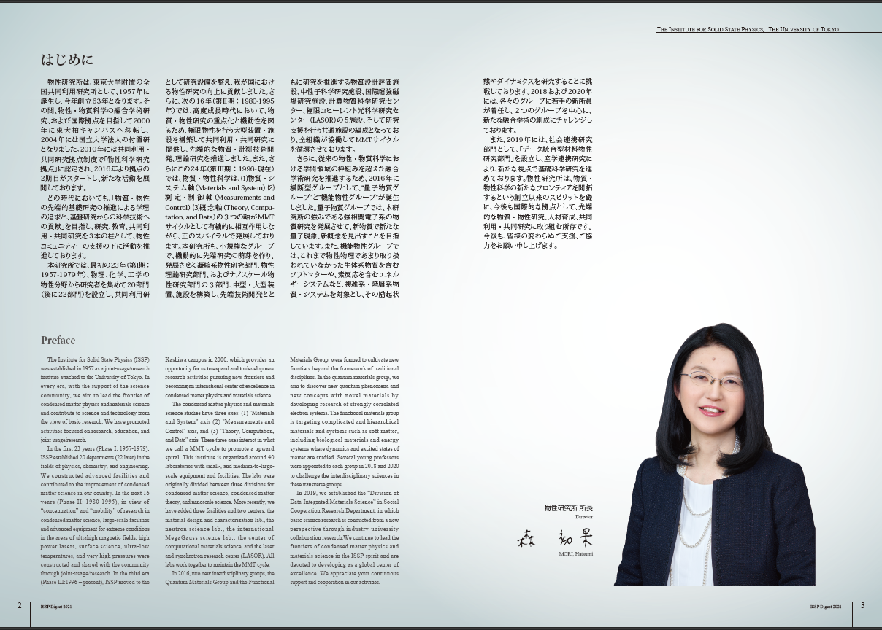­　原稿依頼→所長

署名は要覧出版月と合わせる。

【所長交代時】

　写真→茂木さん（所長秘書）

直筆のサイン→所長

写真に応じて背景色調整→コームラさんへ依頼（別途料金）

P4: 物性研とは

　　基本は変更無し。共共拠点の更新、所長交代時には要確認。

　　HPの 物性研とは > 概要、と内容を確認。

（<https://www.issp.u-tokyo.ac.jp/maincontents/about.html>）

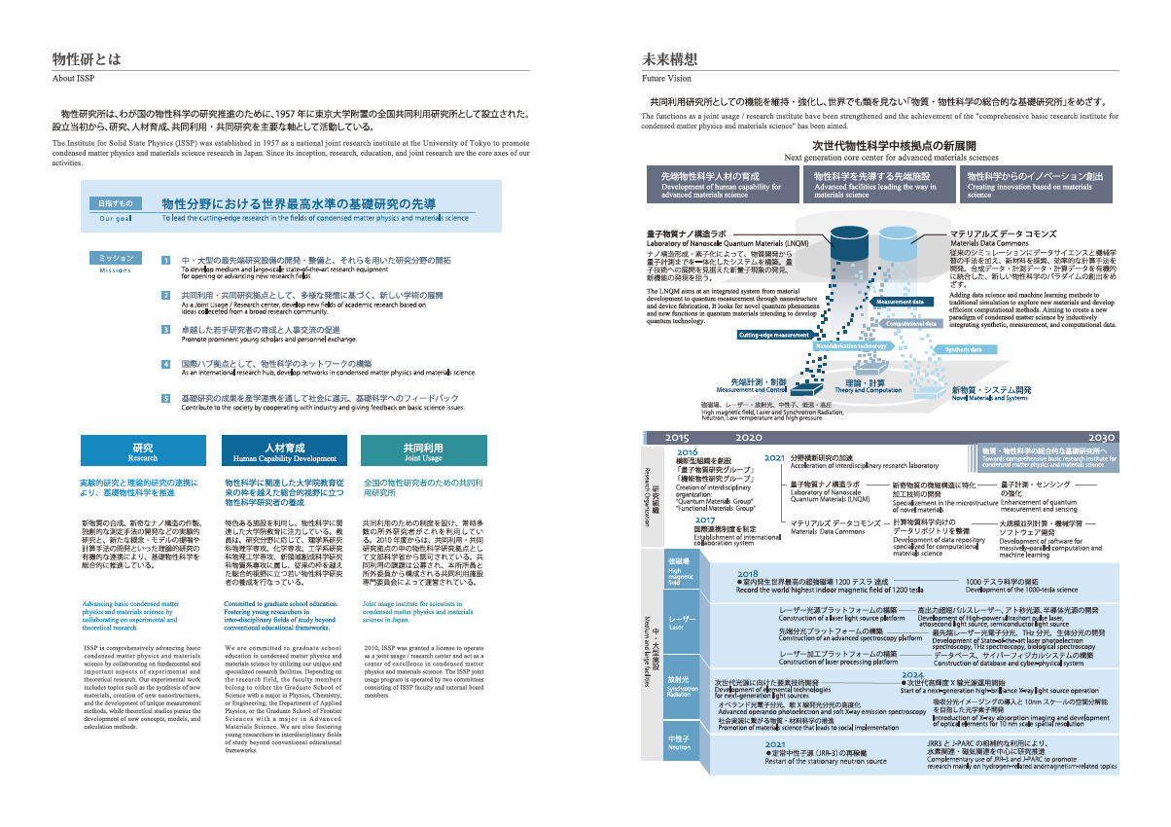

P5: 未来構想

『未来構想事業プラン（2021-2030）～「東京大学ビジョン2020」の継承・発展～』をベースに作成。内容・施設の更新→所長に確認。必要に応じて、所長から主任者懇談会メンバー（各施設長を含む）へ展開。

　参考）2021版

全体→所長・副所長

量子物質ナノ→勝本さん

マテリアルズ データ コモンズ→川島さん？

強磁場→松田さん

　レーザー→小林さん

　放射光→原田さん

　中性子→山室さん

P6-7: 沿革

追加の有無→総務へ確認

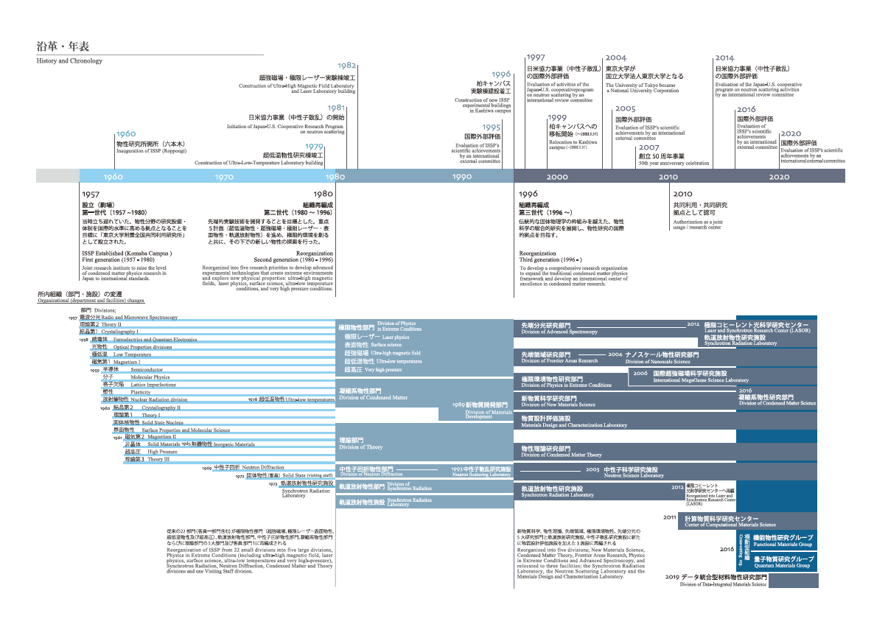

参考資料）

2007年発行、50年のあゆみ（<https://www.issp.u-tokyo.ac.jp/maincontents/docs/50anniversary.pdf>）

1997年発行、40年のあゆみ

過去要覧＠図書室

2000年以降（柏へ移転以降）の資料＠応接室書棚

人事資料。物性研総務から共通事務の人事に聞いてもらう。

P8: 組織

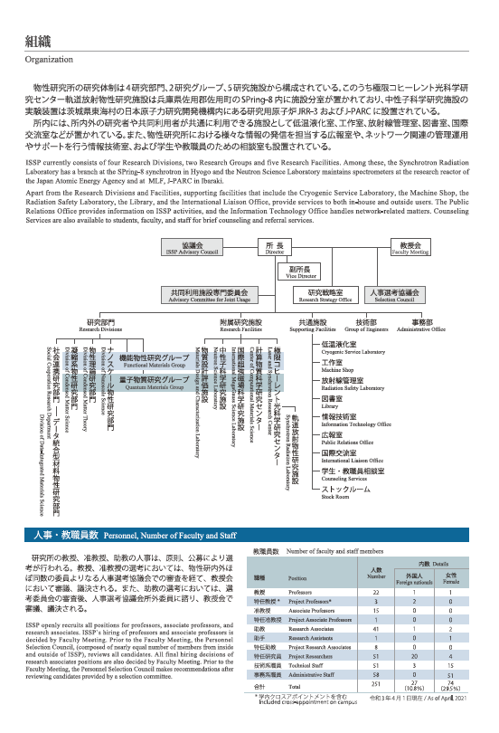2021年4月15日所員会承認版組織図を適用。

組織変更の有無確認→総務係長

教職員数データ→総務係

カンパニーデータから、要覧発行年の4月1日現在の数字。

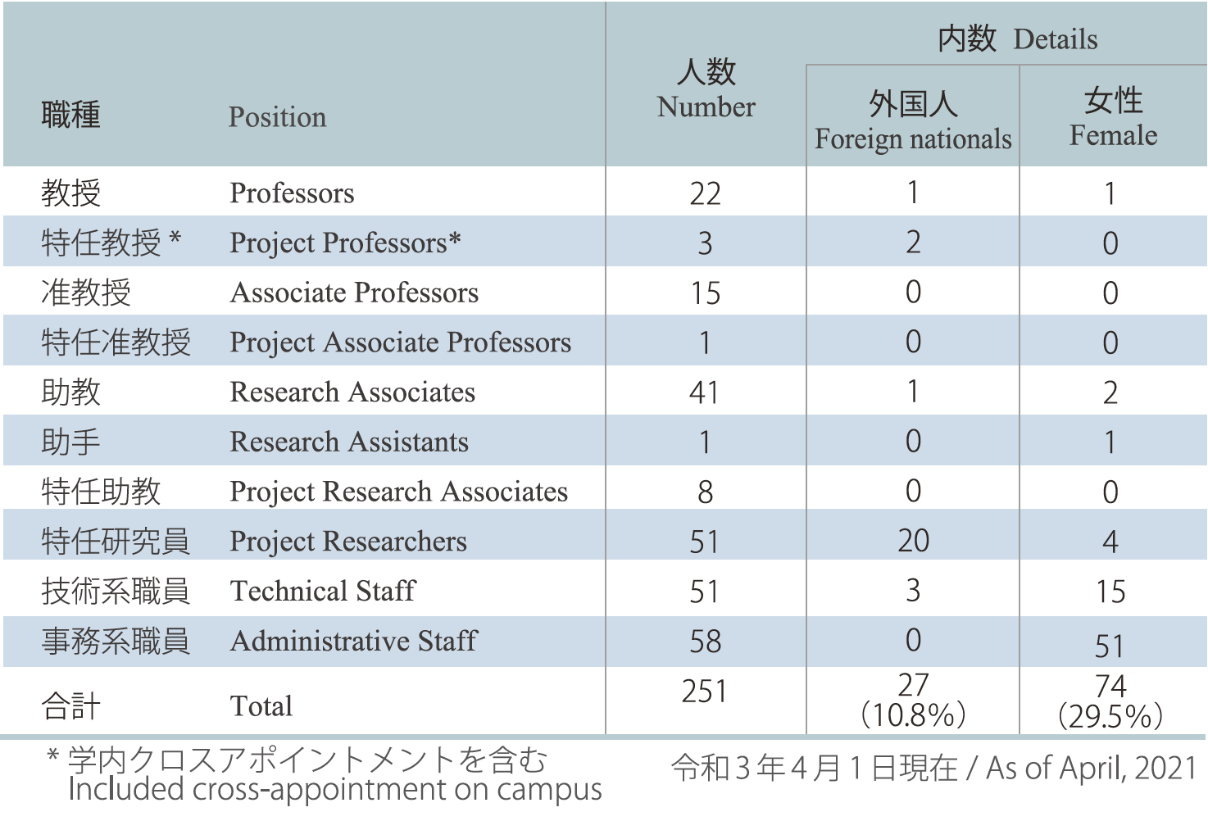

教授〜特任助教：常勤の数。中辻さんはカンパニーデータに含まれないため、手動で追加

技術系職員→短時間を含む数

内訳は総務に確認

P9: 運営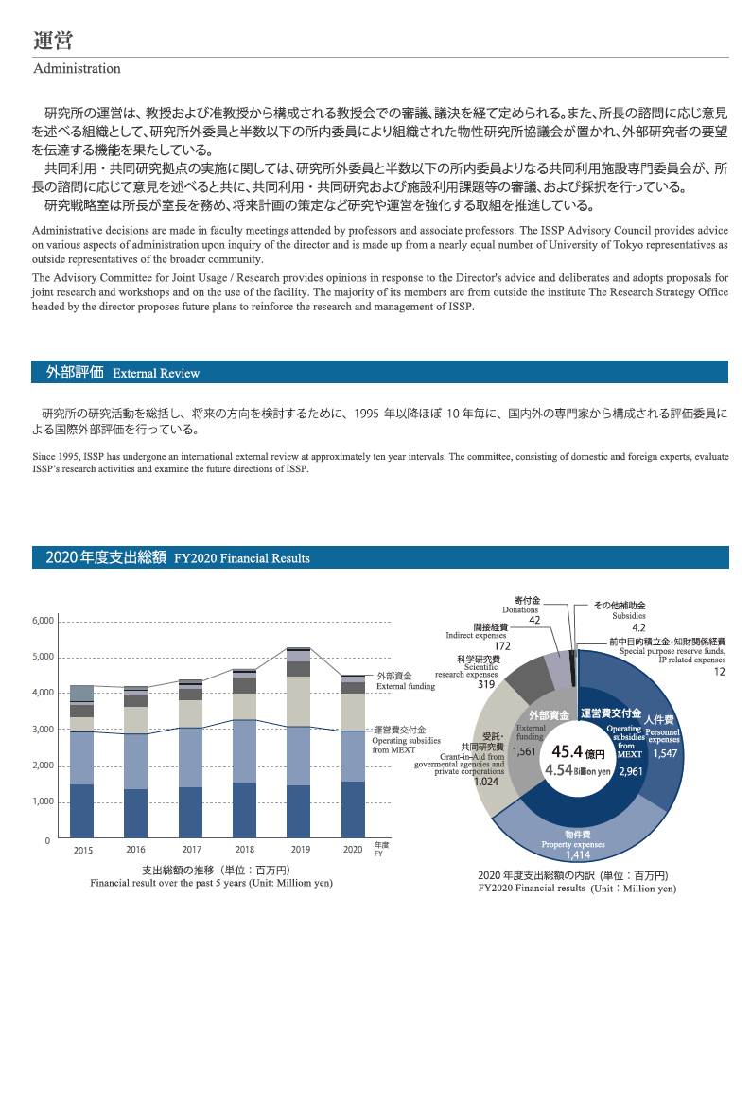

原則テキストはそのまま。

【外部評価】

国際外部評価が行われた場合は更新。

【決算】→予算・決算係に確認

承継人件費を含む額。

P10-11: 物性研の研究

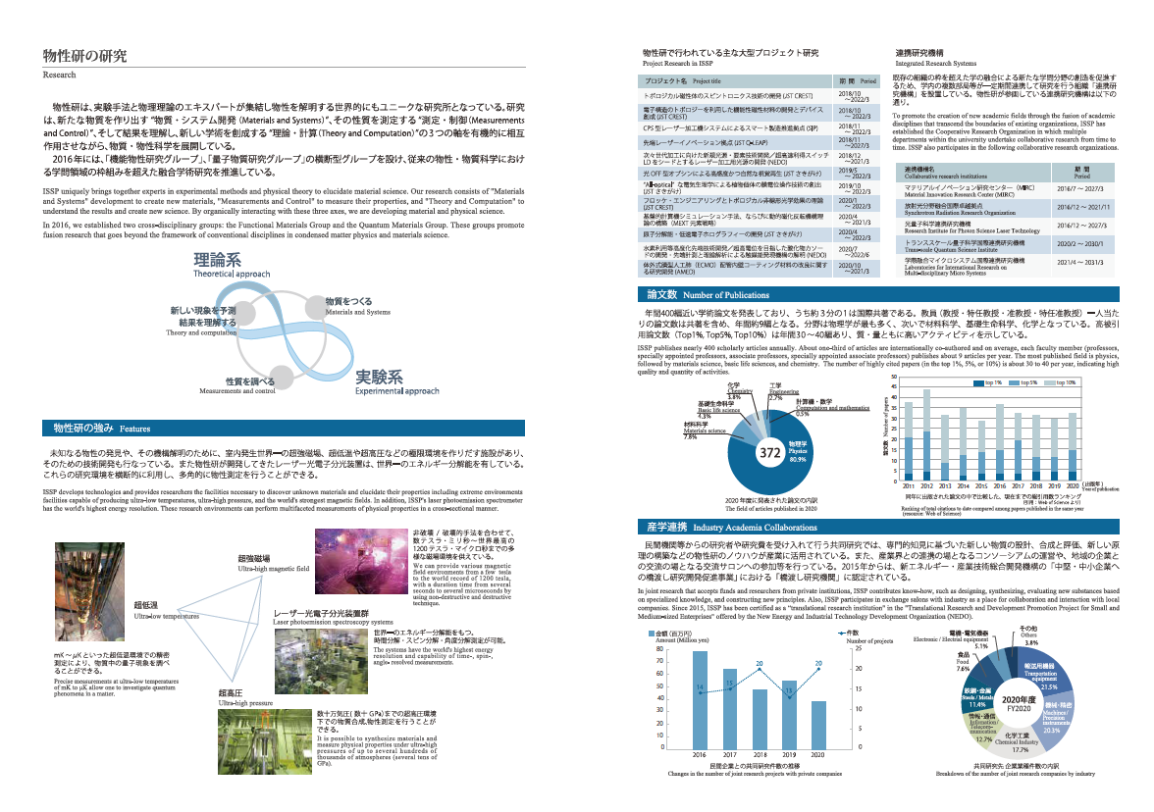

* 1. 所長あいさつの内容と合わせる（3つの軸、2016年のグループ創設など）。組織の変更があった場合は所長に確認。
  2. 項目選定はURAに確認。主任者懇談会へ確認とる。

参考）2021版

超低温→山下さん レーザー光電子分光→近藤さん・岡﨑さん

超強磁場→松田さん 高圧→上床さん

* 1. 大型プロジェクト

外部資金リストを予算・決算係（2021年版は村本さん）からもらい、年間１千万円以上のもの（＝科研費S型相当)をリストする。

* 1. 連携研究機構

総務係上席係長（矢口さん）に名称と期間のリストをもらう。

* 1. 論文数

URAに出してもらう。

論文数と分野別：ISSP publication databaseから。年度（2020/4/1~ 2021/3/31）

Top$%：年別。Web of Scienceから。

* 1. 産学連携

外部資金リスト（上記③とまとめてもらう）を予算・決算係（2021年版は村本さん）からもらい、民間企業のみの合計、業種分野を出す。

業種割合は５年間の和で出す。複数年度に跨る資金があるため。１年毎では変化が大きすぎて傾向が見えにくいため。→参照

外部資金.xlsx

P12-13：共同利用

項目だて（一般、物質合成・評価設備、中性子、軌道放射、スパコン、強磁場）は共同利用の募集課題の項目と合わせる。これが変更された場合は、それに準じて項目を変更。

→共同利用係

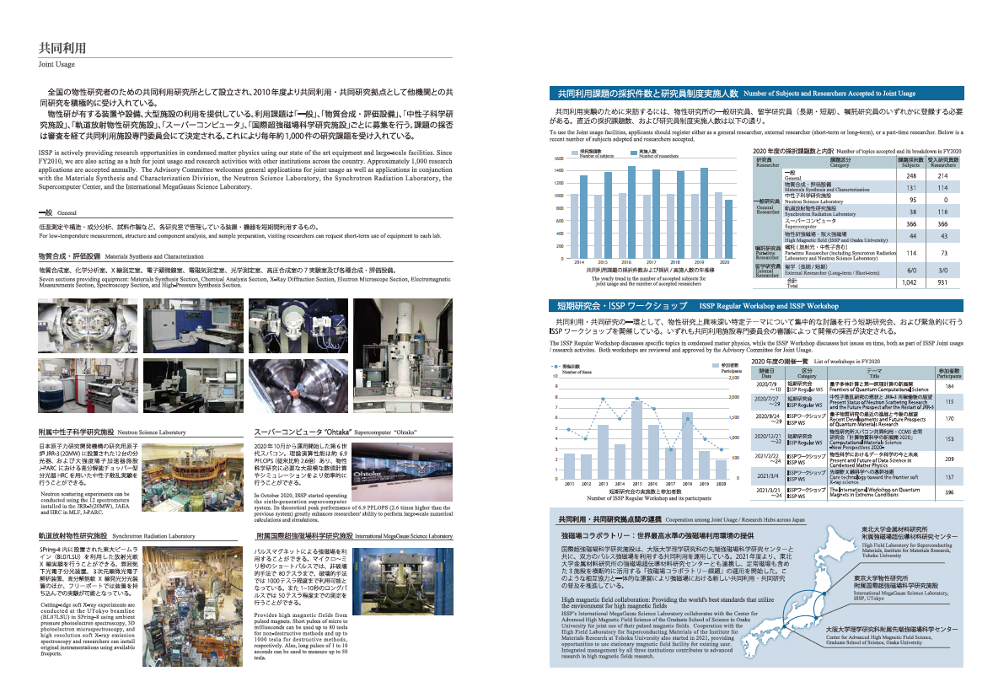

1. 【物質合成・評価設備】→廣井さん（物質合成・評価設備共同利用委員会委員長）
2. 【中性子】→山室さん

【軌道放射】→原田さん、2024年には東北へ移設予定。この前後は特に要確認。

【スパコン】→川島さん

【強磁場】→松田さん

1. 課題数、実施人数→共同利用係

課題と研究員数はそれぞれ申請数、採択数、実施数が存在する。ここでは採択課題数と実施人数を示す。

採択課題数→定期申請と中途申請の和。実施の有無に関わらず、採択された課題数から重複を除いた数。（例：1課題で代表者＋学生２名の場合、「１」とカウント）

実施人数→実施報告書の数。延べ人日ではなく、実人数。同じ人が別課題で出した場合は、その課題ごとにカウント。

1. 短期研究会、ISSP-WS

短期研究会とISSP-WSの件名、開催日、参加者数の情報を共同利用係からもらう。件名の英語名称はARから。

1. 強磁場コラボラトリ

松田さんに確認。2021年度から開始。運用状況によっては実績を示す内容に変更する。

P14-15: 人材育成

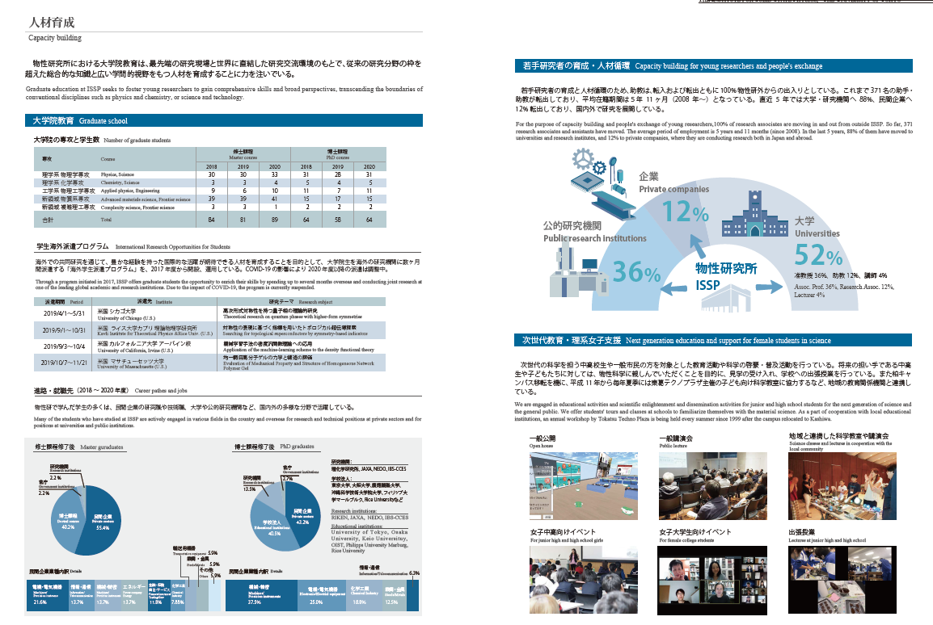

1. 【在籍学生数】→総務係
2. 【学生海外派遣】→国際交流室。期間、派遣先、研究タイトルをもらう。
3. 【進路・就職先】→ガイダンス資料から

助教転出ポスト.xlsx

1. 【助教転出先】→総務係長　　　　　　　　　　　　に加筆いただく。
2. 【次世代育成・理系女子支援】→広報室。HPで公開している報告記事の写真から。写真はweb公開時に使用許可を取っているので、そこから使うのが良い。

P16-17: 国際連携

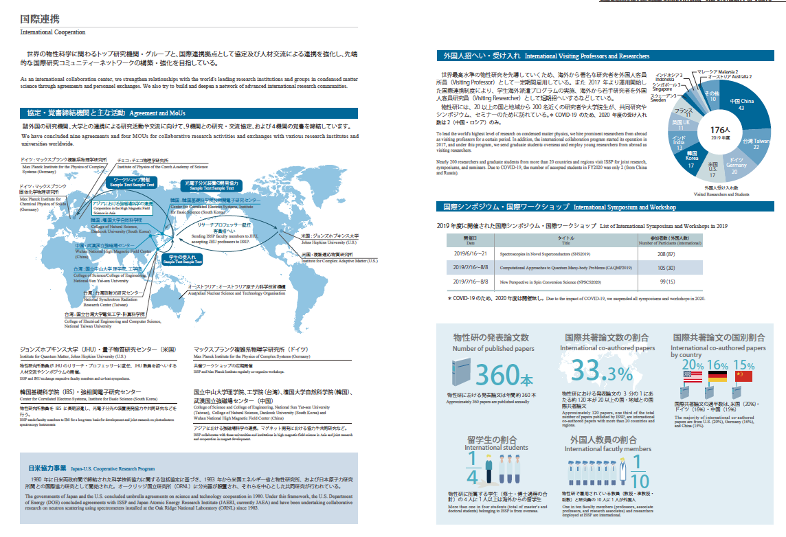

共同利用係に確認

【協定・覚書】→更新、追加、削除の有無。

【活動内容】→URAに確認。共同利用・共同研究拠点実施報告書を確認。

【日米】→基本変更無し。山室さんに確認。

1. 外国人招へい・受入→総務係。受入台帳から、国別人数をもらう
2. 国際シンポ→国際交流室。開催日、タイトル、参加人数、うち外国人数をもらう。
3. インフォグラフィックス

論文数→「研究」ページのデータから

国際共著、国別→U R A。ISSP Publication Databaseから国別データ。

留学生割合→総務係

外国人教員の割合→総務係。